服务器远程方式：

外网远程（111.53.65.20:3390） 密码：hjhb@123

应用：172.16.0.5 交换：172.16.0.9 通讯：172.16.0.7 数据库172.16.0.9

administrator 1qaz@WSX sa/123qwe!@#

系统登录地址：<http://172.16.0.5:8080/jointframe/app/AppMain!index.page>

用户名 admin 密码123456

问题描述：

1、河津市污染源自动监控系统中传输有效率查询模块全选企业时，一页显示不全，但又不能翻页。

页面链接地址：

http://172.16.0.5:81/AutoMonitorWebSite/Modules/DeepBlue/DataTransferRateReport/DataTransferRateReport.html

如下图所示

查询时全选企业显示33条记录

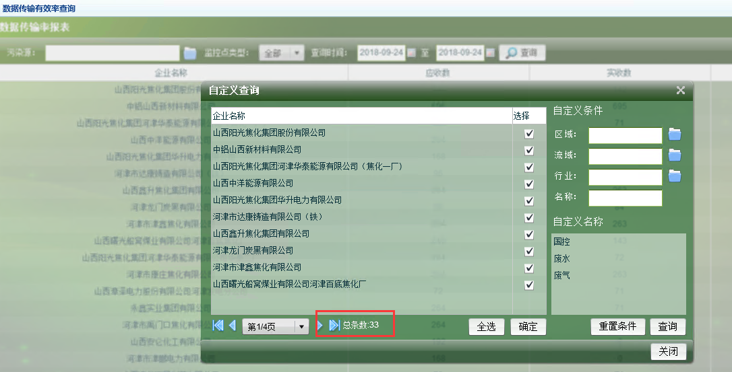

点确定后，页面显示一页，不够33条，但没有翻页按钮

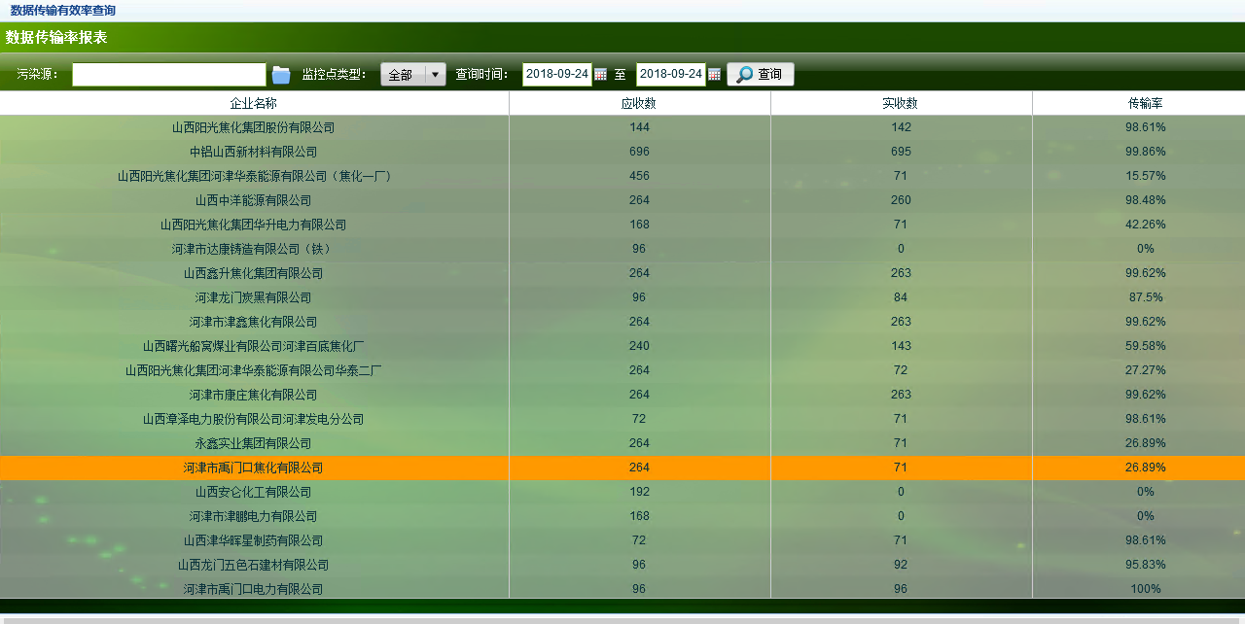

2、山西报表模块，超标立案中，废气查询时，默认污染因子为二氧化硫，当选择其他污染因子（比如烟尘）点查询后，默认污染因子又跳回二氧化硫。导致每次查询不同时间段内的除二氧化硫以外的污染因子时（比如烟尘），都需要重新选择污染因子。用户体验复杂。用户希望此模块，当选择了一个污染因子查询后，默认一栏不会跳转到其他污染因子。当用户需要查询其他污染因子时，再手动去选择。（与运城市自动监控系统此模块一致）。

